Музична культура Індії
За щонайменше п'ять тисячоліть Індія виробила і зберегла глибоко оригінальну культуру, що належить до великих досягнень світової цивілізації. Література Індії величезна. Її перші пам'ятки — священні книги Веди виникли за тисячоліття до початку нашої ери. Індійський народ – не тільки великий ардчий і віршотворець. Він також надзвичайно музичний. Його творчість багатонаціональна. Музикантам відводилась роль пророків, бо тільки з допомогою музики можна піднести душу над рамками життя.
Музичне мистецтво Індії багате й різноманітне за темами, жанрами, місцевими стилями та мелодичними варіантами. В основі індійської музики – гармонійне поєднання вокалу, інструментальної музики й танцю.
З незапамятних часів пісні індійського народу відображали картини життя і праці трудівників своєї землі. Поезія такої щоденної праці, й гіркота, звуки, ритм – усе це втілено в музиці майстерністю, що поєднує художню правду, емоційність і вишуканість форми.
Індія – землеробська країна, тому ще в давнину тут виникли селянські пісні про врожай. Індія – це також країна величної архітектури, древніх міст із палацами, храмами, вишуканими будівлями. Звідси стародавні пісні будівельників - мулярів, покрівельників, різьбярів із дерева й каменю. Індія — країна великих рік і морських узбережж, де здавна співають свої пісні корабельники, човнярі, веслярі. Пісенне мистецтво індійського народу відобразило й інші своєрідні риси праці, побуту, природи, флори і фауни країни. До числа дуже давніх належать пісні погоничів слонів і буйволів, пенджабські пісні погоничів верблюдів — маппа, пастуші пісні, пунги — пісні приборкувачів кобр.
В Індії виникли, поширились і на тисячоліття глибоко вкоренилися брахманізм, буддизм, індуїзм. Ідеї й образи цих релігій дуже вплинули на життя, побут і мистецтво народу. У I тисячолітті до н. е. в Індії склався високо мистецький епос - всесвітньо відомі поеми «Махабхарата» і «Рамаяна. Уривки з цих поем були покладені на музику. Камкаха були творцями і виконавцями цих епічних пісень. Священні гімни Веди виконувались речитативом. Поряд з культовою, храмовою існувала світська (придворна) та народна музика.
У суспільстві музичному мистецтву надавали великого значення. Вважали, що воно має чудодійну силу, впливає на природу, тварин. Співом, на думку давніх індусів, можна викликати пожежу. Індуси вірили, що під час посухи наспівом можна було викликати дощ, приборкати розлючених слонів, вони вміли мелодією на флейті заклинати змій.
Система побудови індійської музичної композиції включає 2 поняття: рага
(форма мелодії) і тал (ритмічна складова).
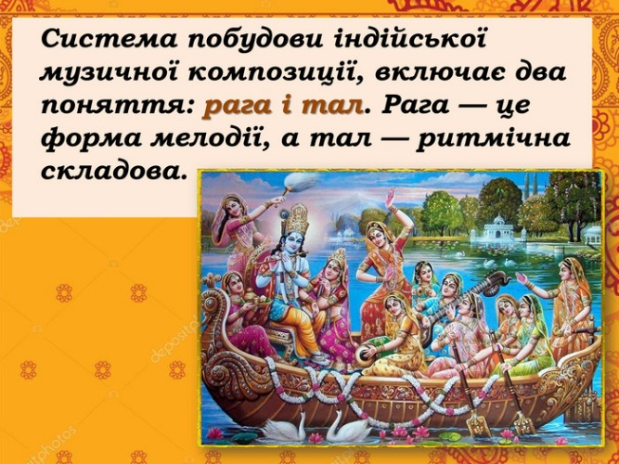

Найхарактернішою рисою художньої культури Індії є синтез мистецтв - поезії, музики (вокальної та інструментальної), хореографії, що створював оригінальний жанр – танцювальну драму. Він дістав назву сангіт. На такому синтезі побудовано гру в традиційному народному театрі Індії. Існували також лялькові театри, тіньові, класична драма (мовою санскрит).
Під впливом синтезу мистецтв виник унікальний вид національного живопису на музичні теми – ваніка, де сім звуків асоціювалися з сімома кольорами та з певними графічними формами. Індійцям загалом притаманні космологічні уявлення про музику: сім звуків символізували сім відомих на той час планет Сонячної системи. Звук розглядали як енергію Космосу, а ритм як розвиток Всесвіту. Для теорії музики, що розроблялася індусами, характерна числова містика (число «7 вважалося священним).
Індійська музика має безліч місцевих варіантів. Іi типова особливість наявність інтервалів, менших за півтону (шруті). Головні національні інструменти віна, cитap, тимбура (шипкові), саранеі, саринда (смичкові).ь табла, банія (ударні).
Класична музика ділиться на північну школу – хиндустані, і південну - карнатік. Друга відрізняється прискореним темпом і підкресленою ритмікою школи півночі і півдня мають тривалу традицію розвитку. Викладання співу, інструментального виконання і танцю ведеться представниками каст, що успадковують свою професію протягом дуже тривалого часу.
Тому кожне покоління народжує видатних музикантів, співаків і танцюристів. В даний час неперевершеним виконавцем гри на ситaрi е вже протягом декількох десятків років Раві Шанкар. Він не тільки видатний ситарист, але і композитор, і наставник молодих виконавців. Його син Шубхендра успадкував талант батька і продовжує вдосконалювати свою майстерність. Порівняно недавно європейська скрипка теж стала виконуючим соло і супроводжуючим інструментом, Є і віртуозні виконавці національних мелодій на цьому інструменті. До них відносяться Л. Джанраман, Т.Н.Кришнан. Індійські музиканти – віртуози виконавці і композитори – давно намагаються вирішити проблеми синтезу північного і південного класичних стилів, проблему організації національного симфонічного оркестру з традиційних інструментів і створення творів для такого оркестру.
Аранжування оркестрових творів для інструментів складного звучання і представляє головну перешкоду при створенні великих національних оркестрів, та до того ж із додаванням європейських інструментів.
І якщо у майстрів високого класу і вдавалися деякі експерименти (типу ситара і скрипки), то це виявилося можливим ще і тому, що на ситарі грав Раві Шанкар, а на скрипці Ієгуді Менухин. Тому, коли сьогодні говорять про класичну індійську музику, то мають на увазі, як правило, соліста-виконавця а невеликим оркестром фону. І саме така музика отримує широке визнання в самій Індії і за її межами.
Любов до природи, схиляння перед її могутністю та багатством, життя, урочистим і прекрасним в усіх його виявах, – головна тема індійського мистецтва.

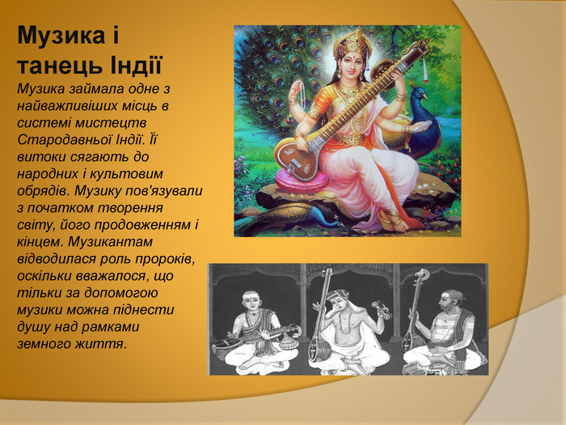

Музична культура Індії справила помітний вплив на розвиток музичних культур країн Азії та інших континентів. У столиці Індії Делі створено Академію музики, танцю і драми, видаються спеціальні музичні журнали.

